đáp án 45 câu hỏi trắc nghiệm Mô đun 3 môn Tin Học THCS

đáp án Câu hỏi ôn tập Mô đun 2 môn Tin học THCS
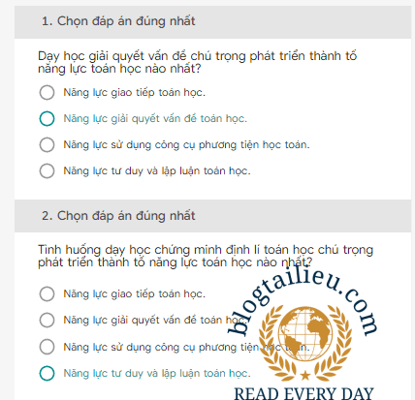đáp án Câu hỏi ôn tập Mô đun 2 môn Tin học THCS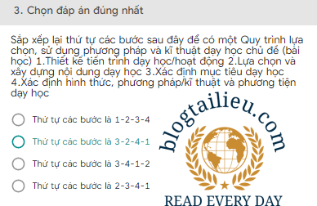đáp án Câu hỏi ôn tập Môđun 2 môn Tin học THCS

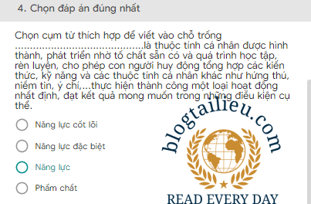
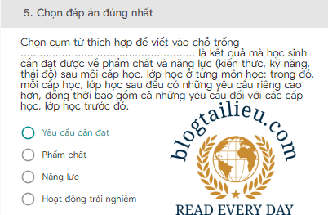đáp án Câu hỏi ôn tập Môđun 2 môn Tin học THCS

đáp án 10 câu hỏi Nội dung 1 Môđun 3 môn Tin Học THCS
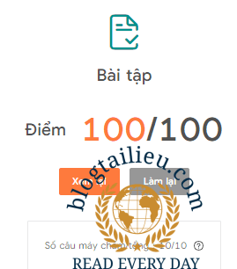đáp án 10 câu hỏi Nội dung 1 Môđun 3 môn Tin Học THCS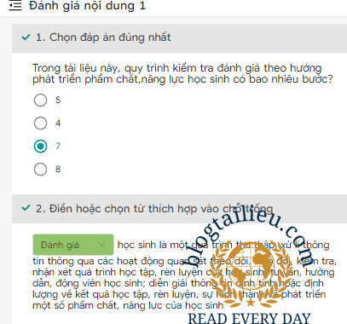đáp án 10 câu hỏi Nội dung 1 Môđun 3 môn Tin Học THCS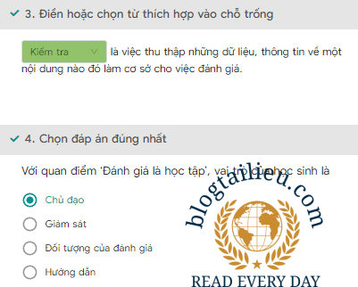đáp án 10 câu hỏi Nội dung 1 Mô đun 3 môn Tin Học THCS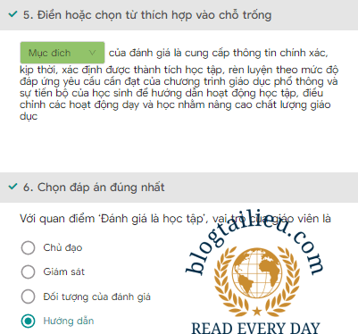đáp án 10 câu hỏi Nội dung 1 Mô đun 3 môn Tin Học THCS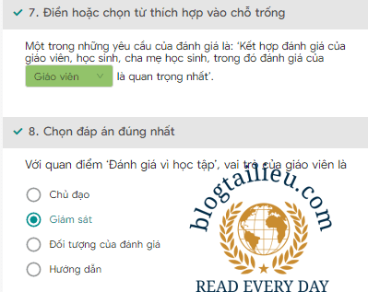đáp án 10 câu hỏi Nội dung 1 Module 3 môn Tin Học THCS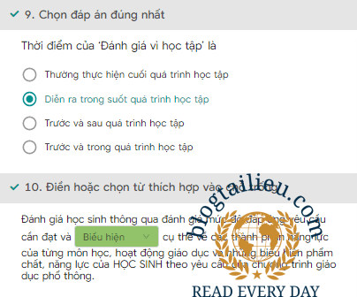đáp án 10 câu hỏi Nội dung 1 Modul 3 môn Tin Học THCS

đáp án 10 câu hỏi Nội dung 2 Môđun 3 môn Tin Học THCS
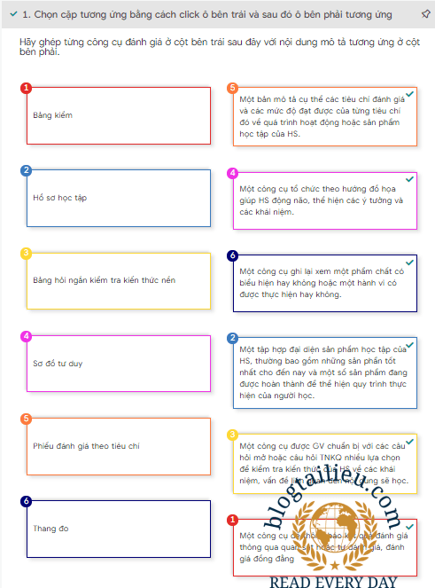đáp án 10 câu hỏi Nội dung 2 Môđun 3 môn Tin Học THCS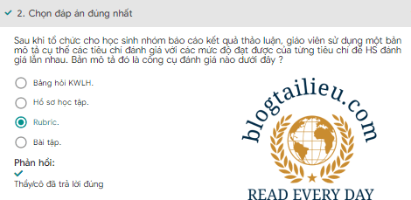đáp án 10 câu hỏi Nội dung 2 Môđun 3 môn Tin Học THCS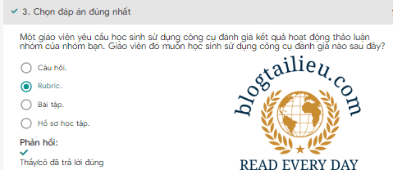đáp án 10 câu hỏi Nội dung 2 Môđun 3 môn Tin Học THCS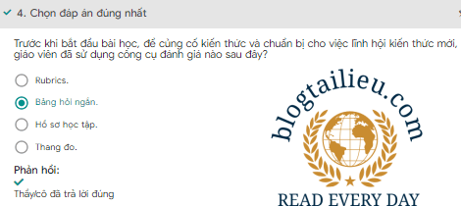đáp án 10 câu hỏi Nội dung 2 Môđul 3 môn Tin Học THCSđáp án 10 câu hỏi Nội dung 2 Môđule 3 môn Tin Học THCS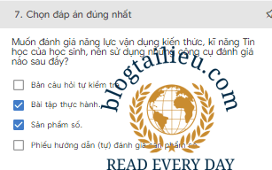đáp án 10 câu hỏi Nội dung 2 Môđule 3 môn Tin Học THCS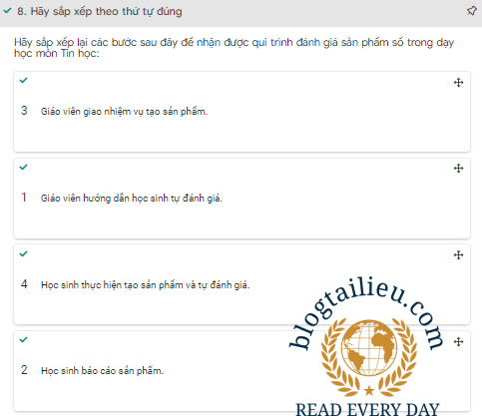đáp án 10 câu hỏi Nội dung 2 Mô đun 3 môn Tin Học THCS

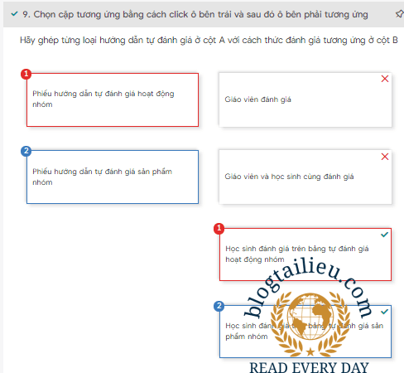đáp án 10 câu hỏi Nội dung 2 Mô đun 3 môn Tin Học THCS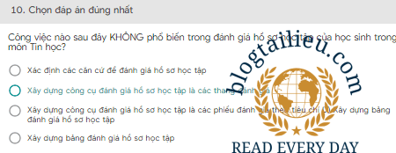đáp án 10 trắc nghiệm Mô đun 3 môn Tin Học THCS

Câu hỏi trắc nghiệm nội dung 4 Mô đun 3 môn Tin Học THCS

